Поделка из бросового материала.
Автор: Дыментман Наталья Александровна
Организация: ГБДОУ №2 «Светлячок» Василеостровского района г.СПБ
Цель и задачи:
-Научить работать и делать оригинальные сувениры и поделки из бросового и природного материала
-Развивать творческое воображение и фантазию при использовании бросового и природного материала
-Развить у детей эстетическое восприятие, умение видеть и понимать прекрасное во всём
-Воспитывать усидчивость, терпение, аккуратность при работе с разными материалами.
Влияние на развитие ребёнка:
-Мелкая моторика рук
-Усидчивость, внимательность, самостоятельность
-Творческие способности
-Фантазия, воображение
-Сенсорика: форма, цвет, размер предметов
-Трудовые навыки и умения
-Координация движения пальцев
-Самочувствие, настроение
Требования к бросовому материалу:
-Безопасный для детей, экологичный материал
-Тщательно промытый и высушенный
-Доступный в обработке
-Эстетичный
Проблема:
-Не нежные вещи и мусор загрязняют окружающую среду. Возможно, данную проблему можем в какой-то мере решить мы, дети, используя ненужные вещи и природный материал для изготовления поделок и игрушек.
- Подготовительная часть.
Материалы: разноцветные бумажные салфетки, картон гофрированный, поролоновые шарики, 2 деревянные палочки, клей ПВА, ножницы.
- Вводная часть

Сказка про улитку Соню.
Жила-была улитка и звали её Соня. Однажды она вылезла из своего домика насладиться свежей травкой. И в это время пошёл дождь. Соня никогда не видела дождика, она смотрела на капельки, они переливались всеми цветами радуги. И Соня, удивившись радужным капелькам, попросила у дождика раскрасить её домик.
Дождик выполнил желание Сони, покапал на её домик и раковина окрасилась разными цветами. Соня поблагодарила дождик за преображение своего домика и поспешила в него забраться, наслаждаясь переливами разных цветов.

- Основная часть.
Изготовление поделки из бросовых материалов.
Вырезать голову, тело и раковину улитки. Из цветных салфеток скатать шарики. Взять основу раковину, на клей приклеить цветные шарики к основе.
Основу приклеить к телу улитки. Приклеить глазки, рожки и носик к голове улитки. Приклеить голову к туловищу. Улиточка Соня готова!
- Подведение итогов.
-Фотоотчет и презентация поделки
-Оформление выставки «Улитка Соня»

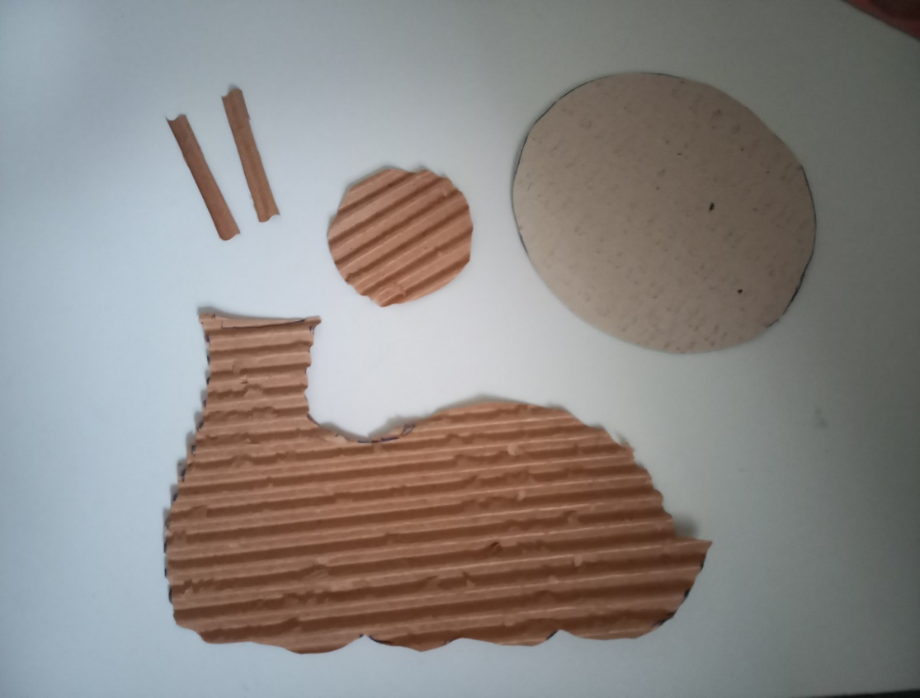
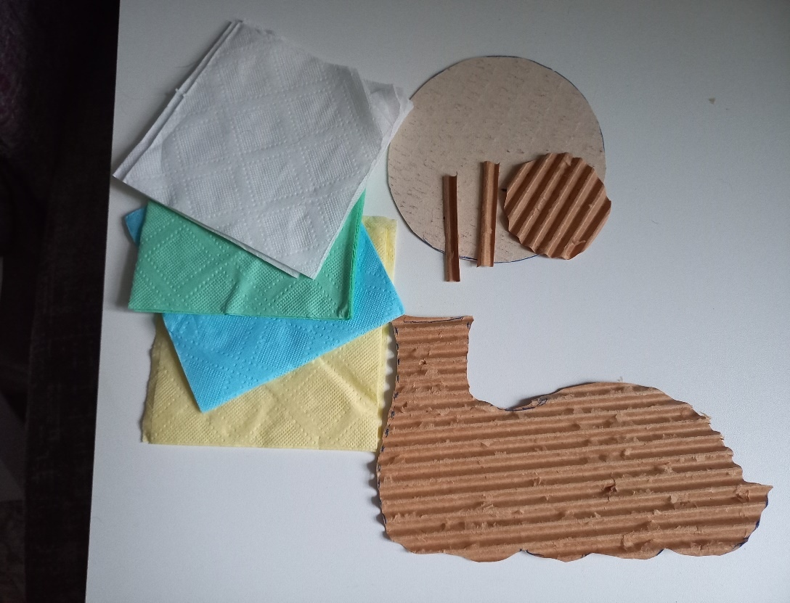
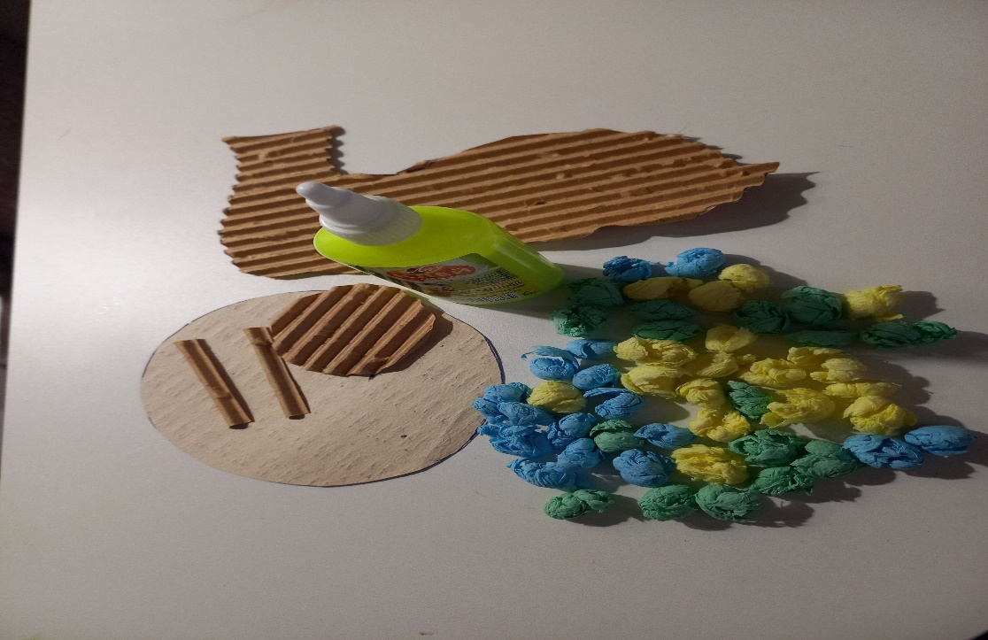
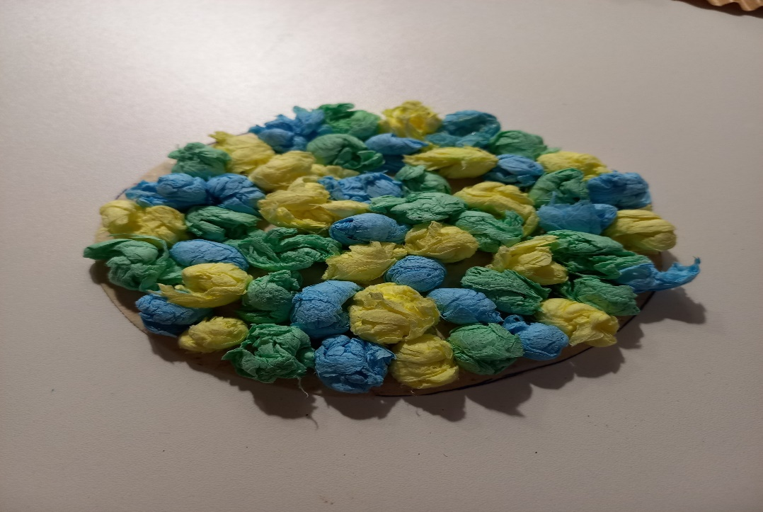
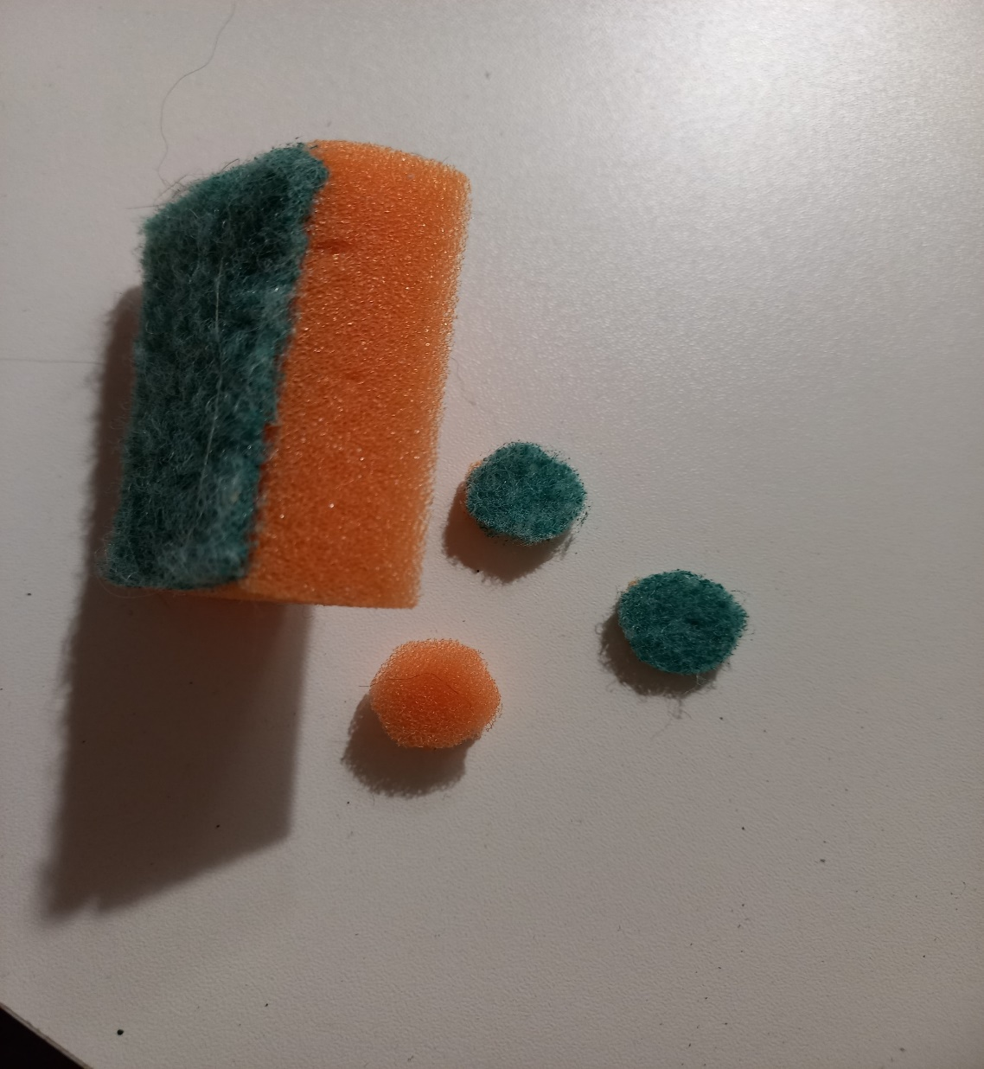
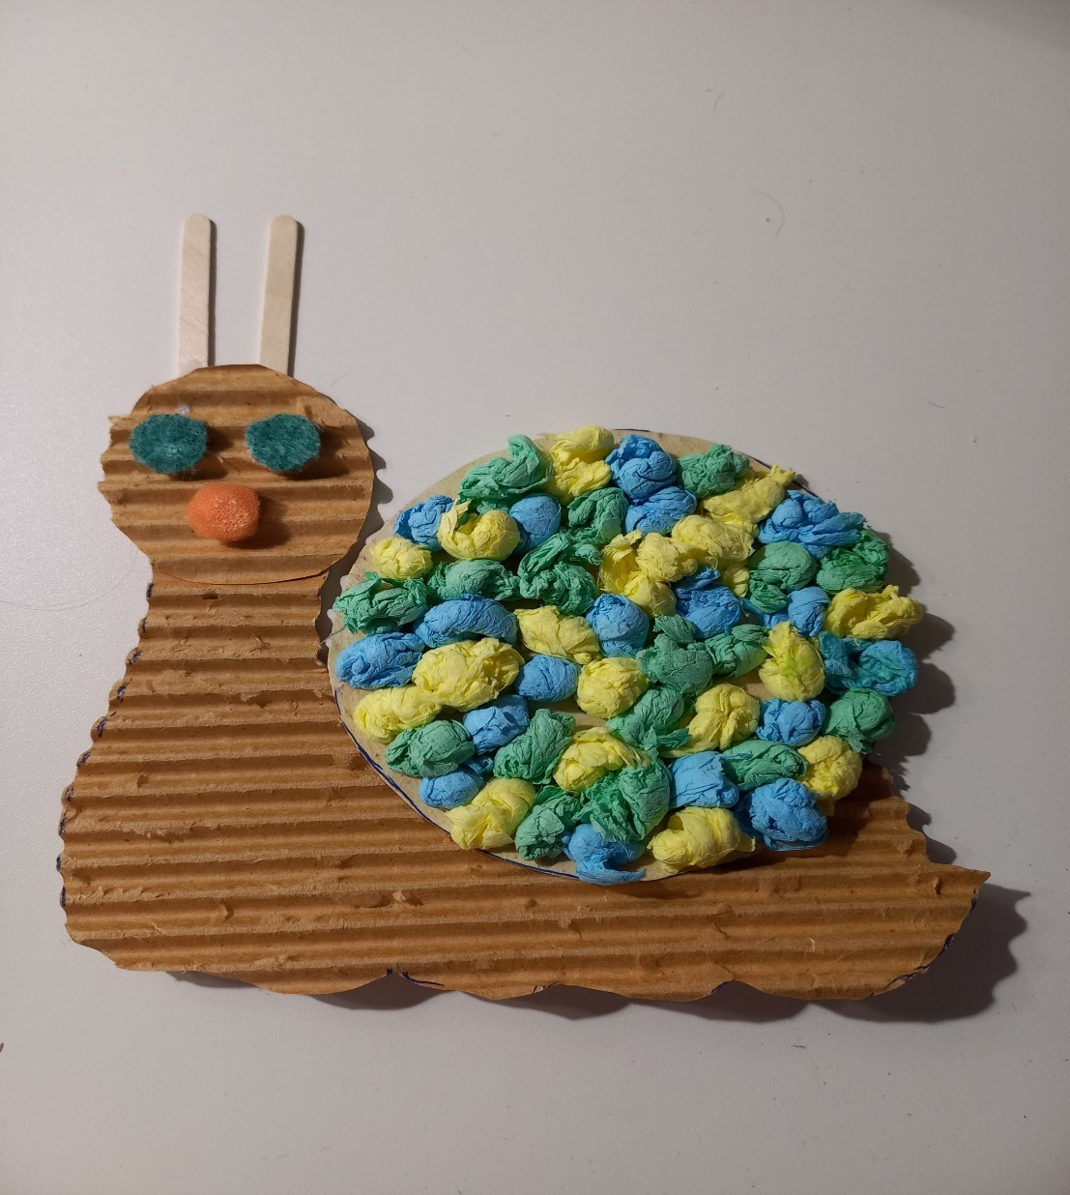

Список использованной литературы

1. Поделки в детском саду- Никитина А.В.
2. Поделки из бросового материала- Давыдов Г.Н.
3. Поделки из природного и бросового материала- Мамаева О.А.

